**Jardín inteligente**

Grupo 5

Gastón Amaya - Leonardo Arenas - Ignacio Cordoba - Malena Nuñez

Especialidad en Computación, Escuela Técnica N°32 D.E. 14

4to2da: Proyecto Informático

Gonzalo N. Consorti

Desde el 24 de septiembre hasta el 2 de diciembre

24/09/24

**Introducción**

En este proyecto planteamos la idea de realizar un jardín inteligente, aunque parezca extraño es una cosa muy posible en la época que vivimos y hasta común. Con esto nos referimos a un jardin que tenga la funcionalidad de hacer vivir a una planta por sí sola sin mucha ayuda de la mano humana, ahora lo desarrollaremos con profundidad. Esto lo realiza incorporando tecnología al sistema automatizado.

**Principales ventajas de un jardín inteligente:**

* La principal ventaja es la autonomía que tiene este sistema para cumplir requerimientos básicos que necesita una planta para subsistir.
* Sobre todo en lo relacionado con el agua y la energía. El **riego automatizado** con el que cuentan supone gastar siempre, solo, el agua necesaria. Si ha llovido, por ejemplo, el sistema se encargará de aplazar el riego. Además, la iluminación del mismo se ajustará a los parámetros definidos, pues se encenderá y apagará automáticamente según las circunstancias y los requerimientos. ( Ventaja sacada de: https://postgradoingenieria.com/que-es-jardin-inteligente/#%C2%BFQue_es_un_jardin_inteligente)

**Funcionalidades del proyecto:**

* Medidor de humedad ambiental
* Medidor de Temperatura ambiental
* Reloj para realizar el riego automático .
* Medidor de luz ambiental .
* Cable para conectar la bomba de agua
* Cable para conectar luz led
* Iluminación automática .
* Riego automático .
* Display que muestre el estado del sistema(Después se verá si se llega a concretar esta idea).

**Posibles plantas a utilizar**

Realizamos una investigación sobre cuáles serían las plantas más fáciles de cuidar para que nuestro sistema pueda cumplir su propósito lo más cercano a la perfección.

Llegamos a la conclusión que las plantas más fáciles de cuidar, ya sea, por su estilo de vida, por no necesitar tantos requerimientos para vivir, etc, son las siguientes:

### **1. Poto**

### 

### Epipremnum aureum, también conocido como potes, pothos o, simplemente, un poto. Habrás oído hablar de él y es que es el idóneo incluso para los más descuidados con las plantas. Soporta bien la escasez de luz y tan solo es necesario regarlo cuando se seca la tierra de la maceta. Suelen, por este motivo, verse en los baños de las casas, pero su sitio ideal es en lo alto de muebles altos y estantes ya que sus ramas se transforman en colgantes al crecer. Además, esta planta es capaz de filtrar las toxinas presentes en el ambiente.

### **2. Cintas**

Una variedad muy vistosa de las emblemáticas cintas. Se trata de una Cordyline Australis (también conocida como ‘planta repollo’) que ofrece lo mejor: es super decorativa y, a la vez, necesita mínima atención. Soporta temperaturas altas y no necesita demasiada luz. Así que es ideal para recibidores o pasillos y tan solo tendrás que regarla una o dos veces por semana, cuando la tierra esté seca.

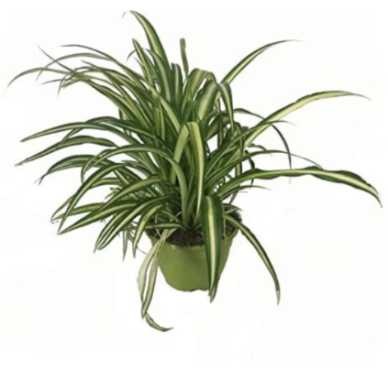

### **3. Lirio de la Paz**

Spathiphyllum, Espatifilo o, más fácil: lirio de la Paz. Se trata de una planta que purifica de forma natural y que desprende elegancia. Una de las pocas que, estando en interior, son capaces de florecer durante todo el año. Se adapta a diferentes temperaturas y a distintos niveles de luz y humedad, basta con regarlas una vez a la semana.

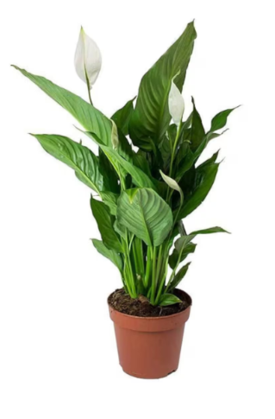

**4. Guzmania mini rosa**

Se trata de una de las plantas de interior más coquetas de la selección. Su tamaño es ideal para lucirla en cualquier espacio pequeño de la casa, sobre todo, en esos rincones a los que le falta ese toque alegre. De planta perenne, sus flores permanecen así de vistosas durante seis meses: tienen una forma tubular y cuentan con una altura de hasta 30 centímetros, además de estar rodeadas por brácteas de color rosa crema.

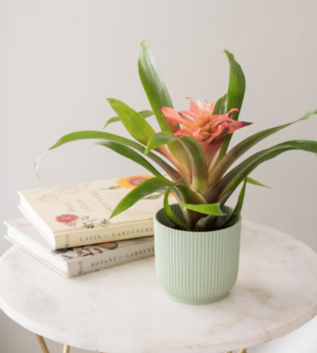

### **5. Árbol de jade**

### El árbol de jade o Crassuwa Ovata. Se trata de una de las plantas suculentas más conocidas

### del mundo, con sus hojas carnosas y su forma de pequeño arbolito. Resiste muy bien a la sequía (necesita poco riego, solo pulveriza de vez en cuando) y puede llegar a alcanzar una altura de uno a dos metros.

### 

### **6. Ficus Benjamina**

El eterno Ficus Lyrata. De los más reconocidos y agradecidos en interiores, pero mejor en espacios amplios. Para un nivel ligeramente superior a las anteriores, necesita un poco de atención: mejor alejarlo de radiadores o corrientes de aire y también de temperaturas bajas (nunca por debajo de los 13º). Necesita luz, pero mejor indirecta, y agua un par de veces a la semana, solo cuando notes la tierra seca. Un plus: ayuda a bloquear la contaminación acústica.

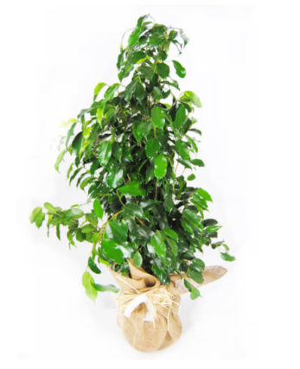

### **7. Costilla de Adán**

### La icónica Monstera (conocida como Costilla de Adán). Famosa por sus hojas grandes, de aspecto tropical y agujereadas como si fueran un queso Gruyère. Es ideal para principiantes pero hay que tener en cuenta que puede crecer mucho. Como es de ambientes húmedos, lo ideal es que pulverices sus hojas de vez en cuando y que la riegues solo una vez a la semana. Le gusta estar tanto en interior como en exterior, pero soporta mejor las temperaturas entre 10 y 24 grados.

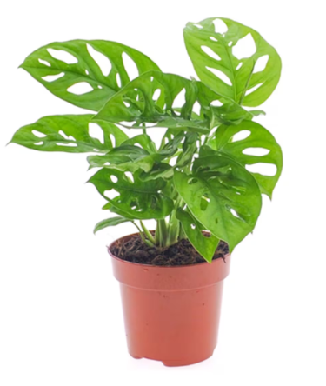

### **8. Aloe Vera**

### Ideales para interior es esta planta de aloe vera. Súper fácil de cuidar, es una planta desértica que resiste muy bien el calor de un interior. Además de ser súper vistoso, sus hojas pueden ser utilizadas con fines terapéuticos y de belleza Será bueno que le dé la luz siempre que sea posible, pero tan solo has de regar cada 15 o 20 días con poquita agua.

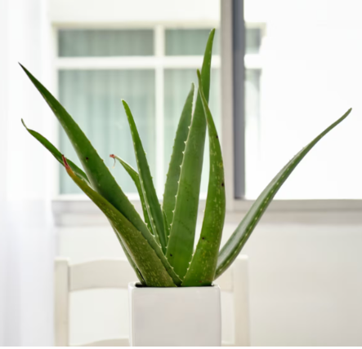

Fuente:

<https://elpais.com/escaparate/2023-04-14/plantas-de-interior-resistentes-duraderas-y-muy-faciles-de-cuidar.html>

8/10/24

**Diseño del proyecto (1)**

Luego de varias semanas sin clases de la materia por cuestiones ajenas, volvimos a tener clases normalmente.

Estamos evaluando distintos diseños de la estructura del jardín inteligente para plantear el proyecto, vamos a investigar cuál sería el más adecuado a llevar a cabo.

Puntos a tener en cuenta al realizar la investigación:

* La estructura tiene que ser acorde al ambiente y capacidad que tenemos de trabajo
* El tamaño de la estructura tiene que ser lo suficientemente grande para que entre la planta y todos los componentes.
* Dentro de lo posible, intentar que los diseños sean estéticos.
* Los posibles diseños que se evaluaron son de macetas o de una cúpula.

El diseño de la estructura elegida será mostrada luego de adjuntar la información que le corresponde a la hidroponía.

Luego de realizar la investigación correspondiente decidimos intentar plantear un sistema hidropónico para nuestro jardín inteligente, pensamos que es la opción más interesante y práctica de realizar. En principio, intentamos guiarnos de esta maqueta ya iniciada por otros alumnos del colegio, esta es una parte de la misma, ya que era demasiado grande:

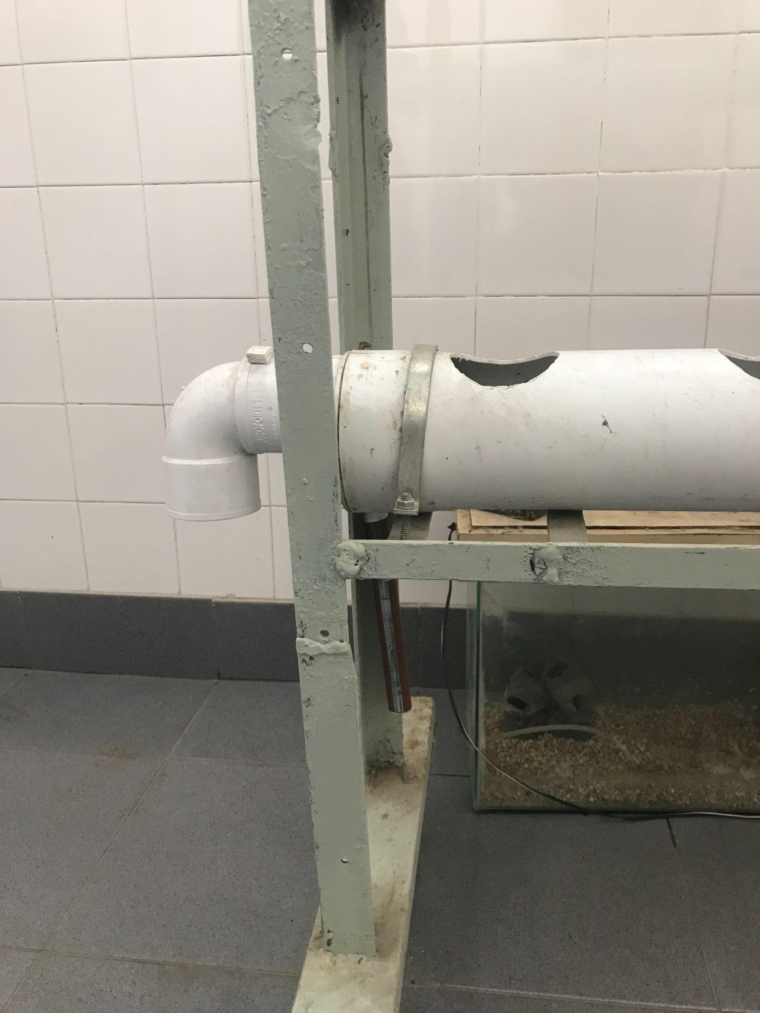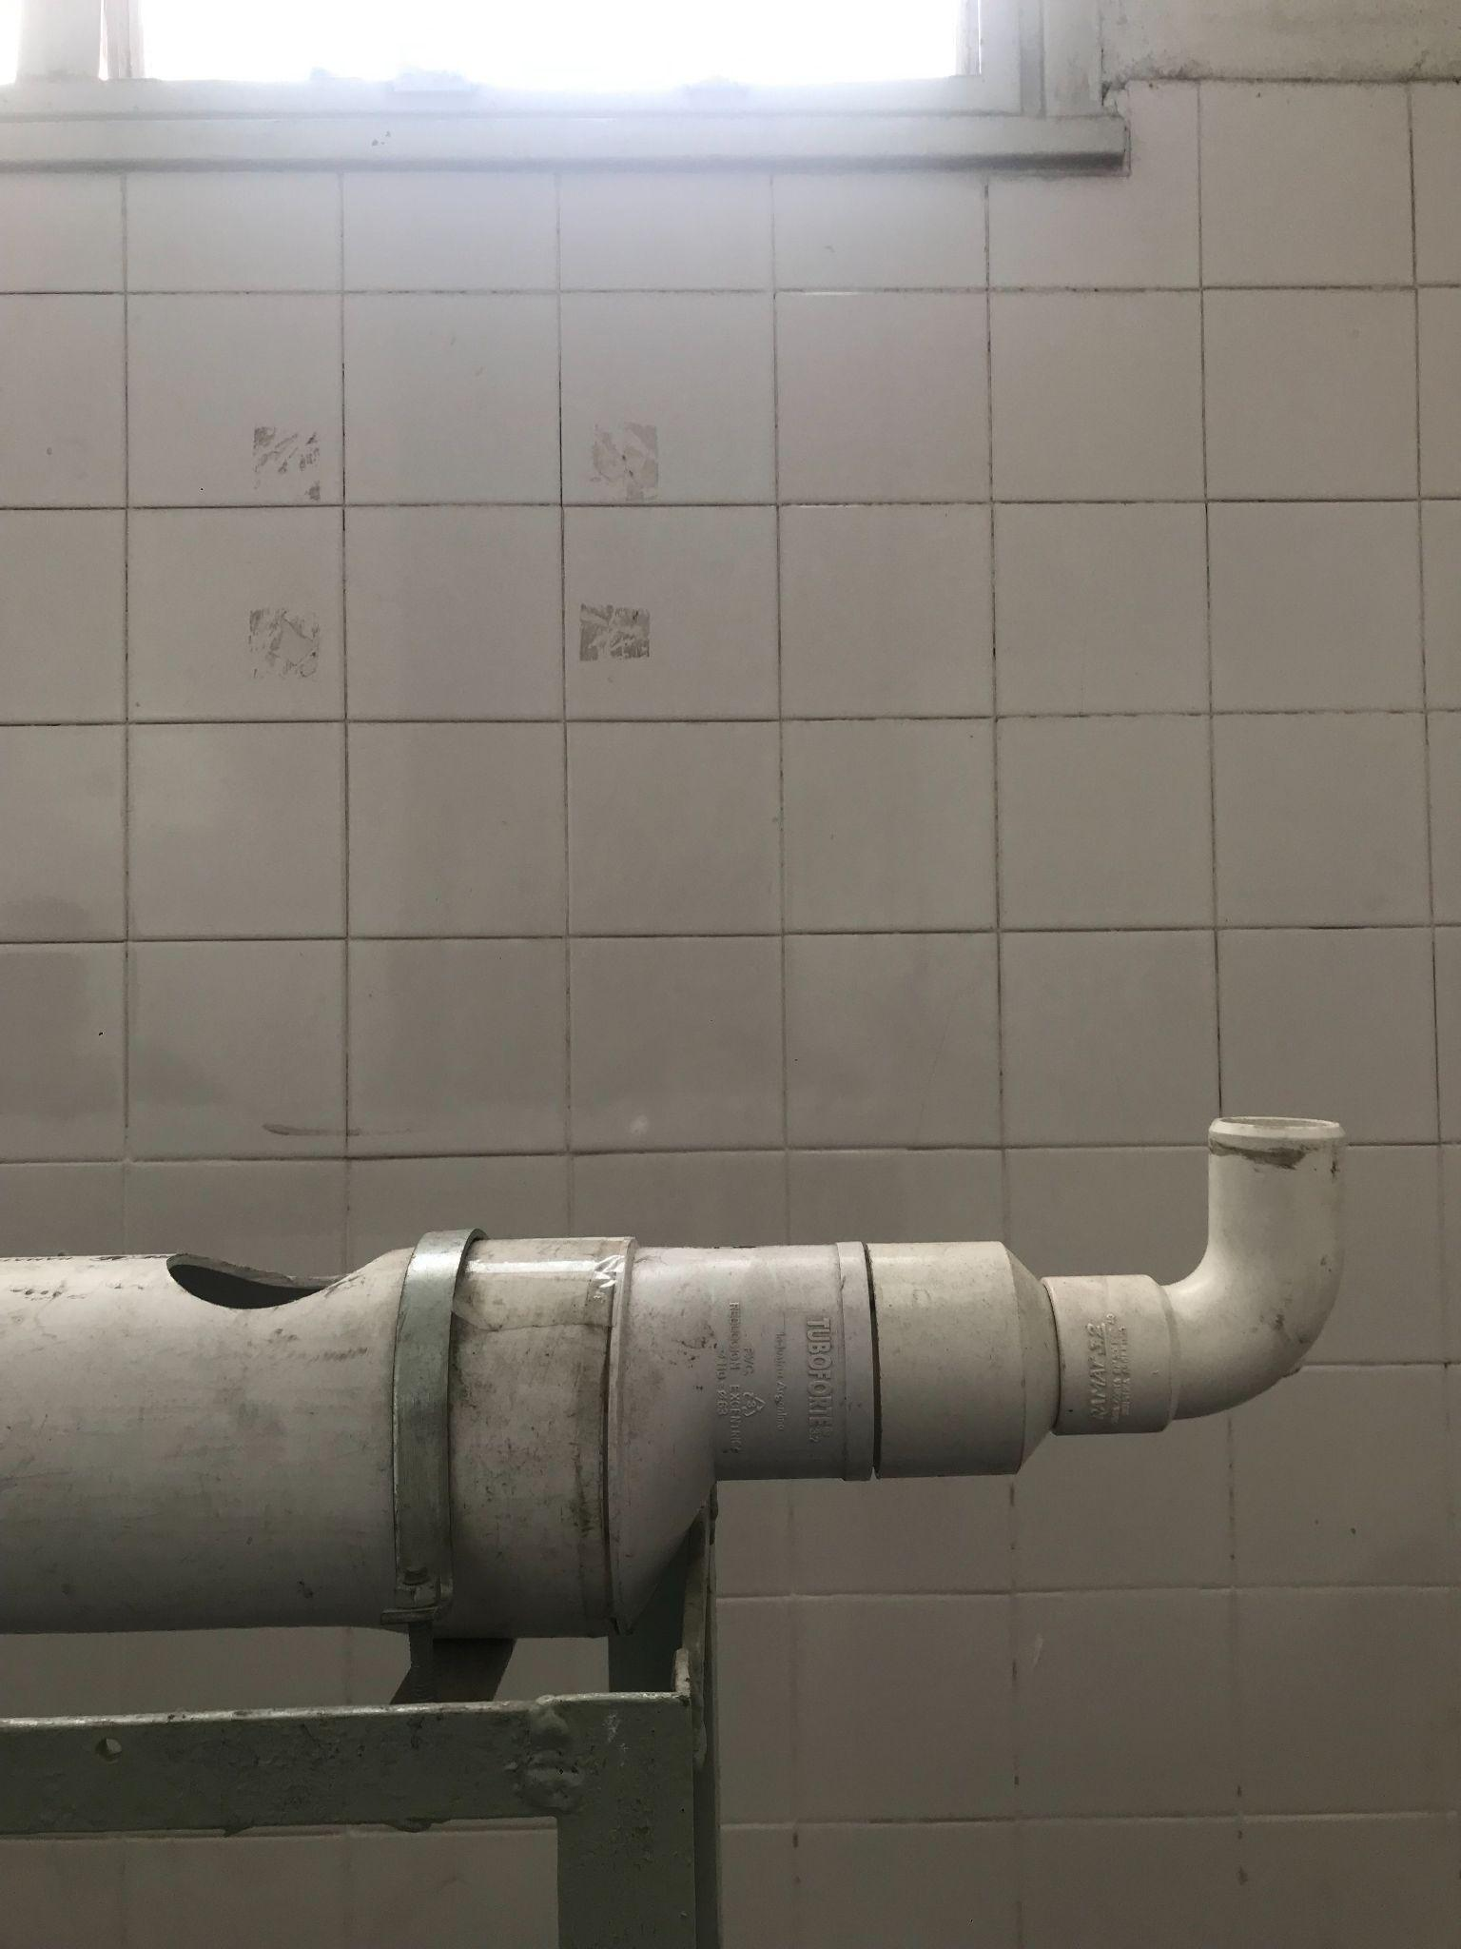

**Hidroponía**

**¿Qué es un cultivo hidropónico?**

Los cultivos hidropónicos se basan en una práctica que prescinde de la tierra para sustituirla por una solución de agua enriquecida con nutrientes, entre otras alternativas. Gracias a su escaso uso de recursos, se revela como una opción más sostenible frente a la agricultura tradicional.

**¿Qué es la hidroponía?**

La hidroponía es un sistema de cultivo que hace crecer las plantas en una solución de agua con nutrientes, es decir, prescinde de la tierra. Además, el agua utilizada puede ser recuperada y reciclada, y los nutrientes pueden obtenerse de diversas procedencias, incluso de excrementos de peces —técnica conocida como acuaponía—.

**La hidroponía y la agricultura sostenible**

La hidroponía se revela como una solución para luchar contra el [cambio climático](https://www.iberdrola.com/sostenibilidad/contra-cambio-climatico), la degradación del medio ambiente y la [extinción de especies](https://www.iberdrola.com/medio-ambiente/extincion-animales-cambio-climatico) producidas por la [sobreexplotación](https://www.iberdrola.com/medio-ambiente/sobreexplotacion-de-los-recursos-naturales) y los cultivos intensivos. También permite un [uso más racional del agua](https://www.iberdrola.com/sostenibilidad/medio-ambiente/uso-agua), un bien cada vez más escaso. Asimismo, los cultivos hidropónicos son más rentables y fáciles de controlar, lo que los convierte en un arma para [combatir el hambre](https://www.iberdrola.com/sostenibilidad/comprometidos-objetivos-desarrollo-sostenible/ods-2-hambre-cero) y reforzar la [seguridad alimentaria](https://www.iberdrola.com/compromiso-social/que-es-seguridad-alimentaria), especialmente en países en desarrollo. Según la consultora Berkshire Hathaway, se espera que el mercado mundial de la hidroponía crezca hasta alcanzar los 725 millones de dólares en 2023, con una tasa de crecimiento anual compuesto del 18,1 %.

La hidroponía también forma parte de las últimas tendencias dentro del [smart farming](https://www.iberdrola.com/innovacion/smart-farming-agricultura-precision), o agricultura de precisión, que consiste en emplear herramientas tecnológicas, desde la geolocalización hasta el [*big data*](https://www.iberdrola.com/innovacion/que-es-para-que-sirve-big-data)*,* la [inteligencia artificial](https://www.iberdrola.com/innovacion/que-es-inteligencia-artificial), el [Internet de las Cosas](https://www.iberdrola.com/innovacion/internet-de-las-cosas-iot) o los [drones](https://www.iberdrola.com/innovacion/drones-usos-tipos), para obtener el mayor rendimiento de los cultivos. Las primeras granjas de hidroponía vertical, verdaderos rascacielos dedicados al cultivo de plantas, ya están en construcción en Droten (Holanda), un país donde el suelo y el sol son escasos.

**Características de la hidroponía (materiales)**

Se podría decir que la agricultura tradicional es un arte, pero la hidroponía es una ciencia en la que todos los elementos que determinan el crecimiento de las plantas están bajo control. A continuación, los repasamos:

### **Solución nutritiva**

La composición de la solución nutritiva necesita concentraciones suficientes de nitrógeno, potasio, fósforo, calcio, magnesio y azufre, además de otros elementos adicionales en menor cantidad. Muchos se obtienen de sales, pero también se pueden suplementar o incluso sustituir por fertilizantes orgánicos, como estiércol de ganado o guano de pájaros. Otras posibles fuentes de nutrientes son compuestos orgánicos como harina de pescado, restos de madera o cereales, o algas marinas.

**Sustratos**

En los cultivos hidropónicos las plantas extraen los nutrientes de la solución ya mencionada, pero aún así necesitan un soporte para la planta y que las raíces tengan suficiente aireación. Estos son algunos de los sustratos más usados:

* - Perlita, piedra pómez o vermiculita: piedras muy ligeras y porosas, retienen agua pero permiten que circule el aire por las raíces.
* - Cascarilla de arroz, fibra de madera o lana: se degradan lentamente, pero son muy eficientes para mantener las raíces aireadas.
* - Lana de roca: se obtiene fundiendo roca de basalto y obteniendo filamentos que forman una especie de esponja que no se degrada.

**Tecnología hidropónica**

Un cultivo hidropónico requiere más tecnología y precisión que uno convencional. Estos son algunos de los instrumentos y equipos necesarios:

* Medidores de conductividad: la conductividad eléctrica de la solución nutritiva indica los niveles de nutrientes disueltos y si es necesario reponerlos.
* Medidores de pH: el control de la acidez de la solución y del sustrato es fundamental, ya que cada cultivo tiene un nivel óptimo ligeramente distinto.
* Iluminación: es posible utilizar luz del sol, luz artificial o una combinación de ambas para maximizar el rendimiento. En los últimos años ha aumentado el uso de luces LED por su bajo consumo.
* Control del aire: en entornos cerrados es posible aumentar la concentración de CO2 en el aire para mejorar la fertilidad.

**Cultivos hidropónicos y tipos de plantas**

Casi cualquier planta puede cultivarse con hidroponía, sin embargo, hay ciertas plantas hidropónicas que resultan especialmente rentables:

* Verduras: judía verde, coliflor, col, apio, brócoli, lechuga, guisante, puerro, espinaca.
* Hortalizas: zanahoria, remolacha, pepino, berenjena, cebolla, pimiento, rábano, calabacín, tomate.
* Frutas: melón cantalupo, fresa, frambuesa, arándano, uva e incluso frutos de árbol como limón o manzana empleando árboles enanos.
* Plantas aromáticas: albahaca, cilantro, menta, tomillo, salvia, estragón, romero.

### **Ventajas y desventajas de la hidroponía**

A continuación, repasamos algunas de las principales ventajas de la hidroponía:

* Mayor rendimiento: producen entre tres y diez veces más cantidad de alimentos que la agricultura convencional en el mismo espacio. Además, las plantas crecen en la mitad de tiempo.
* No necesita ni herbicidas ni pesticidas: están a salvo de malas hierbas e insectos, lo que hace innecesario el uso de estos productos.
* Menor consumo de agua: consume 20 veces menos agua que la agricultura convencional, ya que el agua recircula y se reutiliza.
* Menor contaminación: al ser un sistema cerrado, no se produce ni [contaminación del agua](https://www.iberdrola.com/sostenibilidad/contaminacion-del-agua) ni del suelo con los residuos de fertilizantes o pesticidas.
* Adaptación a condiciones extremas: permite cultivar plantas en entornos hostiles, con suelos pobres o [meteorología extrema](https://www.iberdrola.com/medio-ambiente/paises-mas-afectados-cambio-climatico).

La hidroponía también presenta ciertas desventajas:

* El coste inicial de la instalación de los cultivos hidropónicos es mayor que el de la agricultura convencional.
* Los microorganismos, como bacterias y mohos, pueden contaminar el agua y producir enfermedades que atacan a las plantas. Además, sin la tierra como barrera, dichas enfermedades pueden extenderse rápidamente a todo el sistema a través del agua.
* Es necesario un control y una monitorización constante, tanto de los niveles de nutrientes como del riego y la iluminación con el uso de sensores y sistemas informáticos que requieren de conocimientos técnicos.

**Fuente:** <https://www.iberdrola.com/sostenibilidad/que-es-hidroponia-y-ventajas#:~:text=Los%20cultivos%20hidrop%C3%B3nicos%20se%20basan,frente%20a%20la%20agricultura%20tradicional>.

Para finalizar la investigación sobre la hidroponía vimos un video para terminar de informarnos sobre un sistema hidropónico:

[Cómo funciona un sistema hidropónico - TvAgro por Juan Gonzalo Angel Restrepo](https://www.youtube.com/watch?v=cuMV43ov7zA)

Luego de pensar utilizar este sistema, nos dimos cuenta que la información buscada anteriormente sobre “**Posibles plantas a utilizar**” es innecesaria ya que planteando este sistema es mejor utilizar otro tipo de plantas que las que seleccionamos anteriormente.

Después de una discusión sobre cuál será la planta a utilizar, en la cual se barajaron distintas opciones, tales como, fresas, lechuga, romero y **albahaca**. Finalmente la elegida será la albahaca. Elegimos esta porque creemos que es una de las más fáciles de cuidar y también de las más pequeñas, por lo que vimos.

**Albahaca**

La albahaca es una especia muy popular en todo el mundo, pero también es conocida en la industria química y médica por sus aceites esenciales, que tienen propiedades antimicrobianas,

antivirales y antioxidantes.

Las hojas de albahaca se cultivan y comercializan en diferentes formas, como hojas de albahaca frescas, hojas de albahaca secas, pasta de hojas de albahaca, etc. Hoy vamos a discutir las prácticas fundamentales del cultivo de albahaca hidropónicamente.

# **Producción y trasplante de plántulas**

Las semillas de albahaca se consideran las mejores para la propagación, y están disponibles en el mercado. La propagación también se puede realizar mediante esquejes, que desarrollan raíces en un plazo de entre 7 y 10 días.

Las semillas germinan después de 5-7 días de riego adecuado. La temperatura óptima para la germinación de las semillas de albahaca es de 21 °C a 23 °C.

Las semillas de albahaca pueden germinar en una variedad de medios de cultivo, como perlita, vermiculita, sustratos de espuma, fibra de coco, turba y arena de cultivo.

Asegúrese de no mojar demasiado la superficie del sustrato de cultivo durante las primeras etapas posteriores a la germinación, ya que las plántulas de albahaca son propensas al Pythium y otros patógenos que provocan el marchitamiento fúngico. Cuando las plántulas alcanzan una altura de aproximadamente 3 pulgadas (7,62 cm), se trasplantan con cuidado al sistema de cultivo hidropónico.

# **Requisitos de crecimiento**

La albahaca prefiere una temperatura de entre 18 °C y 20 °C para un crecimiento óptimo. El cultivo de albahaca en un [sistema hidropónico](https://www.bartonbreeze.com/hydroponic-farm-setup) requiere un cuidado adecuado desde la etapa de plántula hasta la etapa de madurez.

La albahaca crece bien en una solución nutritiva ligeramente ácida, con un pH de entre 5,6 y 6,4. Para el crecimiento de la albahaca es necesario un invernadero bien iluminado, ya que requiere un mayor nivel de luz para un crecimiento óptimo; se requiere un mínimo de 12 mol/m2 de luz. Instale luces artificiales en su cultivo hidropónico para controlar mejor la iluminación.

# Proporcionar un flujo de aire a las plantas es beneficioso ya que previene infecciones por hongos como la botrytis, que puede desarrollarse debajo de las hojas de las plantas debido a la alta humedad.

# **Tipo de sistema hidropónico**

La albahaca crece bien en un sistema hidropónico repleto de nutrientes o en un sistema hidropónico de cultivo en aguas profundas (DWC). No existe una diferencia significativa

entre el rendimiento de las plantas obtenido con ambos sistemas.

# **Manejo de nutrientes**

Existen muchas soluciones nutritivas preparadas comercialmente que pueden satisfacer muy bien las necesidades nutricionales de las plantas. Sin embargo, siempre es mejor preparar la solución nutritiva específica para el cultivo por uno mismo, ya que le brinda más libertad para ajustar la composición de nutrientes en consecuencia.

La albahaca tiene altas cantidades de calcio y potasio en sus hojas, por eso se vuelve esencial mantener la cantidad de ambos nutrientes relativamente alta en comparación con otros.

Además del potasio y el calcio, el magnesio y el nitrógeno también desempeñan un papel importante en el crecimiento saludable de una planta de albahaca. El magnesio está directamente relacionado con la producción de aceites esenciales presentes en la albahaca, y estos aceites esenciales tienen un alto valor económico en la industria química y de la medicina. Otro nutriente vital es el nitrógeno, que es necesario para obtener mejores rendimientos de las hojas.

# **Proceso de cosecha**

Con una nutrición y un manejo adecuados, el cultivo de albahaca estará listo para la cosecha entre 50 y 60 días después del trasplante.

Albahaca cosechada como cultivo de corte y rebrote. Solo se cosecha un tercio o dos tercios del follaje superior a la vez. Si cultiva albahaca para obtener hojas frescas, corte las hojas cuando una rama tenga entre 6 y 8 hojas.

Durante la cosecha, las hojas inferiores maduras se arrancan primero según los requisitos del cultivador. El cultivador retira las puntas de crecimiento cuando la planta alcanza la altura deseada, para promover el crecimiento de más tallos y mantener la planta compacta.

Las distintas variedades se utilizan de forma distinta después de la cosecha: algunos tipos de albahaca se secan para hacer té y otros se utilizan con fines medicinales.

La albahaca tiene una vida útil más corta debido a que el aceite esencial comienza a deteriorarse rápidamente después de la cosecha. La albahaca cosechada se almacena a una temperatura fría entre 11 °C y 14 °C en un envase ligeramente envuelto para retener la humedad.

La producción siempre estará dentro de las limitaciones genéticas de la planta, independientemente de las técnicas de cultivo, pero cuando se le proporciona un entorno óptimo, puede alcanzar su máxima producción. El uso de diferentes diseños y prácticas puede optimizar la producción de albahaca.

**Diseño del proyecto (2)**

**Bocetos que se barajaron inicialmente:**

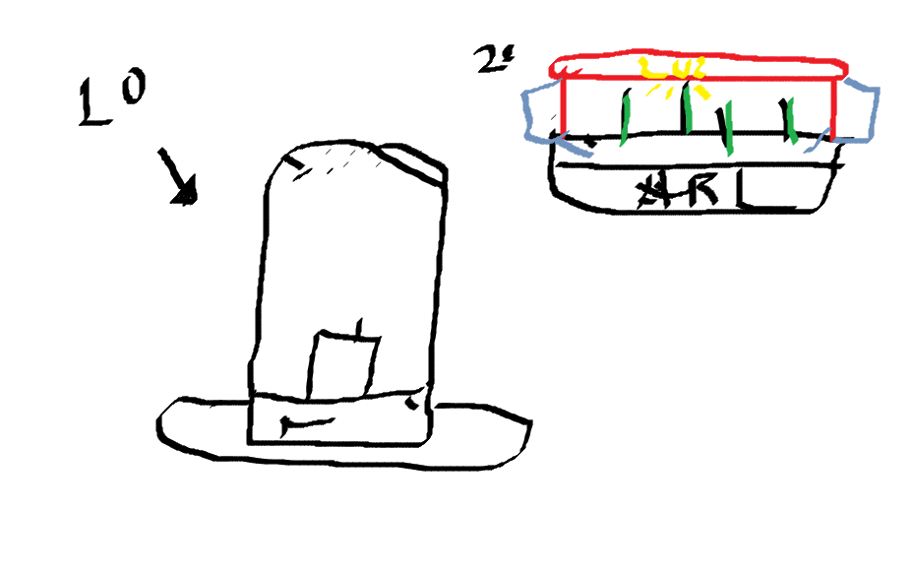

El primero se tenía la idea de que sea una cúpula y dentro esté la planta, y debajo de ella que esté el arduino y todos los componentes físicos, el segundo diseño está más cerca de lo que queremos realizar, este tiene una base rectangular, allí también se pensó que estén todos los componentes, sobre la base dos columnas y un “techo” en el cual iría la luminaria. No se decidió por ninguno de estos dos ya que no convenció su estructura o diseño, ya sea por su aspecto o las funcionalidades planteadas no hay forma o es más complicado cumplir con ellas.

**Diseño erróneo planteado:**

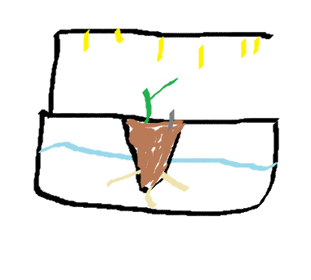

Este diseño no progresó ya que Consorti nos dijo que esta estructura no es adecuada a la vida

óptima de la planta porque el agua queda estancada y es un gran problema para la supervivencia de la misma. Además que no se progresó en la idea de un recipiente de agua para transportarla, ni de mangueras, por lo tanto no es posible aplicar esta idea, aunque esté diseño nos dio pie para inspirar y realizar el diseño final, también lo que nos ayudó a guiarnos, como dije anteriormente, es el modelo ya realizado anteriormente por otros estudiantes los cuales intentaron realizar lo mismo que nosotros, un jardín inteligente, utilizando el sistema hidropónico. Este modelo se encuentra actualmente en el baño del colegio del 3er piso.

Finalizada la etapa de elección se decidió finalmente por el siguiente diseño

**Boceto de baja calidad:**

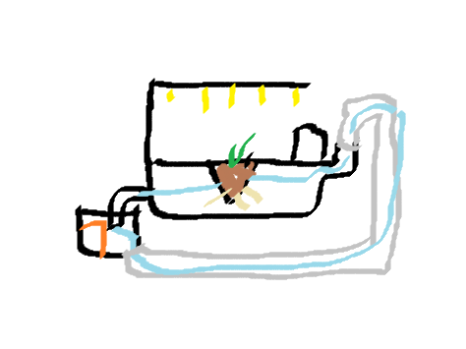

Nos decidimos por este diseño ya que es la mejor opción al utilizar el sistema de la Hidroponia. Es el mejor porque el agua fluye de la forma correcta. Se utiliza un recipiente contenedor, el cual dentro tiene una bomba de agua. También tiene caños conectados para transportar el agua y así realizar el ciclo que corresponde a la hidroponía. Se puede observar que se pensó en la colocación de un sistema de iluminación automática, la luminaria se encuentra sostenida de una columna. Además, la planta está entre un “cono” que tiene aberturas para que puedan salir las raíces y para finalizar hay una especie de caja que se pensó para contener el arduino y sus conexiones.

15/10

**Diseño final**

Continuamos con la idea de terminar el diseño, decidimos empezar a hacer el diseño 3D, lo haremos mediante la herramienta “Tinkercad”, ya que le pregunte a Gonza cual podría utilizar para realizar el diseño y me dijo que podría utilizar esa, ademas es mas comoda porque estamos más familiarizados por haberla utilizado anteriormente.

Hoy no vinieron mis 2 compañeros, estoy con Malena pensando en el diseño 3D por la ausencia de ellos. Aunque uno de mis compañeros en la clase anterior ya aprobó el diseño de baja calidad realizado de antemano.

Mientras estábamos planteando el diseño, le preguntamos a Consorti como guiarnos con las medidas que vamos a utilizar para el orificio en el cual irán las mangueras, él nos proporcionó la bomba de agua para iluminarnos y poder seguir con el diseño, ya que pudimos tomar medidas de la misma y de la manguera que trae consigo. La manguera tiene un diámetro de 0.5 cm. La bomba nos va a servir para mover el agua hacia el sistema, lo cual lo hace con la suficiente fuerza para lograrlo. La bomba que vamos a usar es ésta:

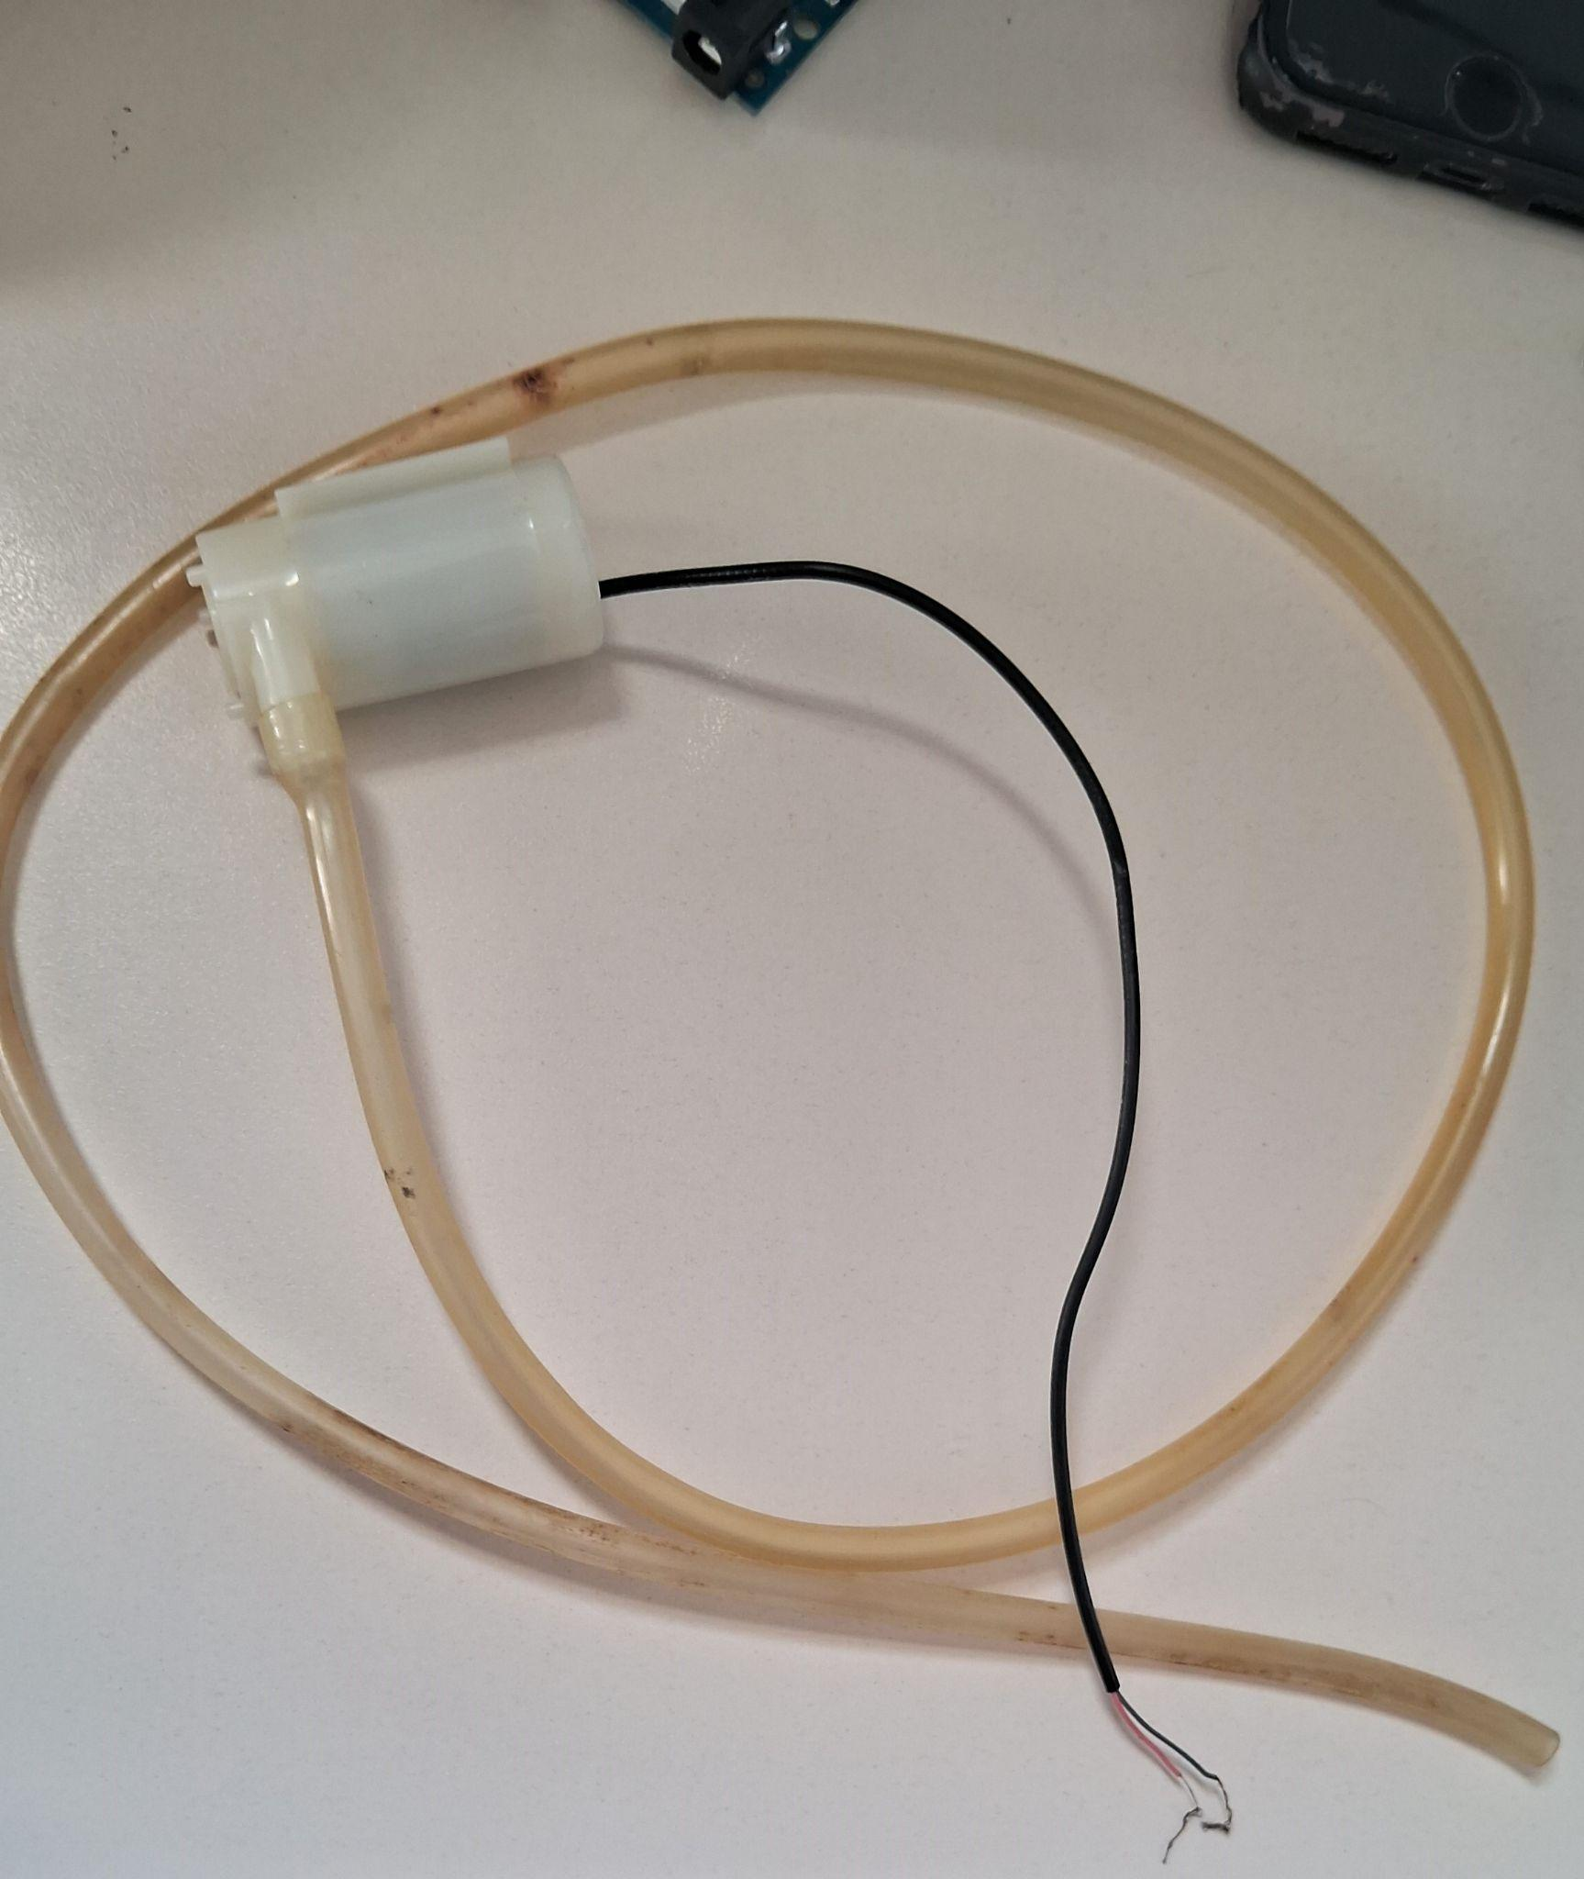

El profe nos dijo que separemos el diseño en 2 partes así entra en la impresora 3D. Primero haremos el diseño completo para ver como quedaría y luego separarlo.

Luego de hacer distintas consultas a Gonza, de cómo realizar el modelado, ya que es una herramienta que no he usado mucho se me complico hacer diversas cosas, como por ejemplo hacer hueca una pieza, de explicarme las medidas que debía tener el diseño y demas cosas, va quedando de esta forma (No es el diseño final, por lo tanto más adelante se pueden producir más cambios):

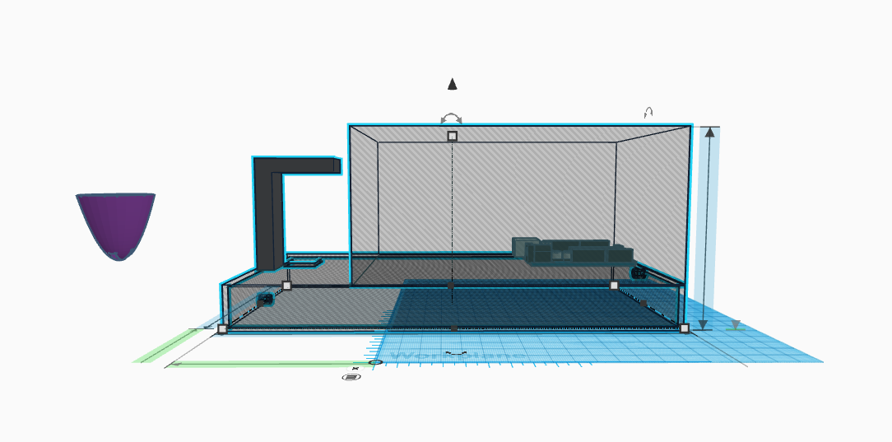

Puntos a tener en cuenta a la hora de realizar esta parte:

* La “caja” que está sobre la base será utilizada para guardar dentro el arduino, al protoboard y demás. La misma tiene la medida exacta para que entren estos componentes, ya que anteriormente medimos la protoboard y el espacio que ocupará ella y los demás componentes en la caja.
* La piezas mostradas son transparentes para visualizar su contenido (En el diseño final no quedará de esta forma)
* La base tiene 2 aberturas por las cuales entrarán las mangueras y depositaran agua, la cual irá fluyendo.
* La columna será el lugar en donde pondremos la tira de led que iluminará nuestro cultivo.
* El recipiente que contendrá el agua con la bomba no está contemplado en este diseño.
* La figura violeta es la idea para la “maceta” que utilizaremos para plantar la planta.

**Todavía el diseño no está terminado, faltan detalles que agregar y pulir.**

16/10

**Dia atipico.**

Hoy no es un día de clases, pero estoy inspirado y motivado así que decidí continuar con una parte del diseño 3D, exactamente con la parte de la “Maceta”.

Anteriormente no pensaba en hacer una maceta aparte, pensaba en tener directamente el espacio de colocar la tierra en la base, pero me di cuenta que esto no es bueno, ya que al querer cambiar la tierra o demás cosas sería un trabajo muy dificultoso, por lo tanto no sería una idea factible tener el agujero para poner la tierra directamente en la base, sino en vez de eso tener una maceta aparte la cual es removible y se puede retirar fácilmente sin ensuciar ni torpecer el uso del sistema (Lo que si va a haber en la base es un agujero para colocar esta maceta).

En estas 2 imágenes se puede ver la forma del objeto, con una vista superior y lateral de la misma.

Puntos a destacar de la maceta “hidropónica”:

* La maceta cumple con su principal función por la cual se necesita en el sistema, el cual es que sea un objeto sencillo de manipular y remover
* Se puede observar que la maceta tiene 4 aberturas, las cuales sirven para el crecimiento de las raíces de nuestra planta
* Se piensa las aberturas como espacios por los cuales van a salir las raíces para que las mismas luego sean “regadas”por el método de la hidroponia.

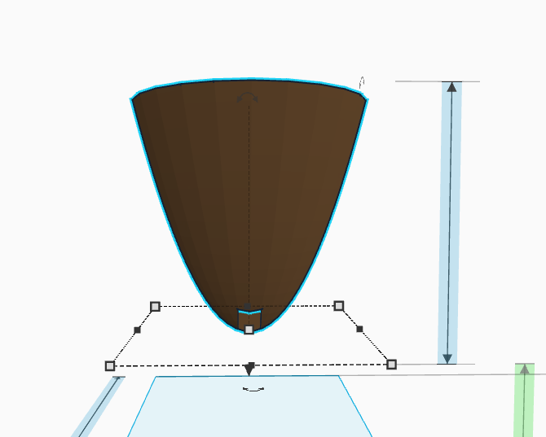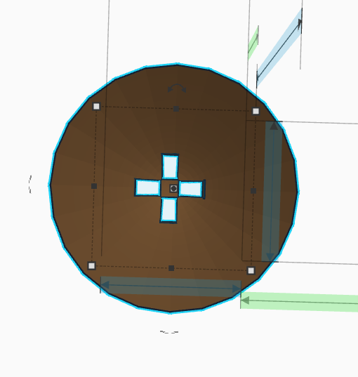

**Importante:** La maceta necesita unas pequeñas ranuras en la parte de arriba para poder agarrarla, ya que cuando queramos removerla no tendremos de donde agarrarla. Esto todavía no lo hice, pronto lo haré.

22/10/24

**Retomando con el diseño 3D**

Hoy, sí es un día de clases. Voy a continuar realizando el diseño e intentar terminarlo para ya

empezar con el código, primero empezaré a realizar las “viñetas” para la maceta, lo cual va a ser

que se pueda retirar fácilmente.

Se pensó en 2 diseños de las viñetas para la maceta, uno de ellos de una forma tipo “cono” y otra de forma circular:

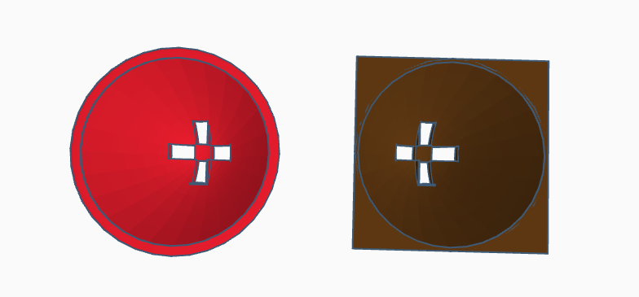

Se pensó en estos 2 diseños para llevar a cabo el diseño de la maceta y ya finalizarlo, ninguno tiene cierta ventaja sobre otro, los 2 cumplen su función, lo único que cambia es su forma estética. Vamos a discutir, con mis 2 compañeros presentes cuál es el modelo que vamos a utilizar.

Finalizada la elección, decidimos por el modelo con las viñetas circular:

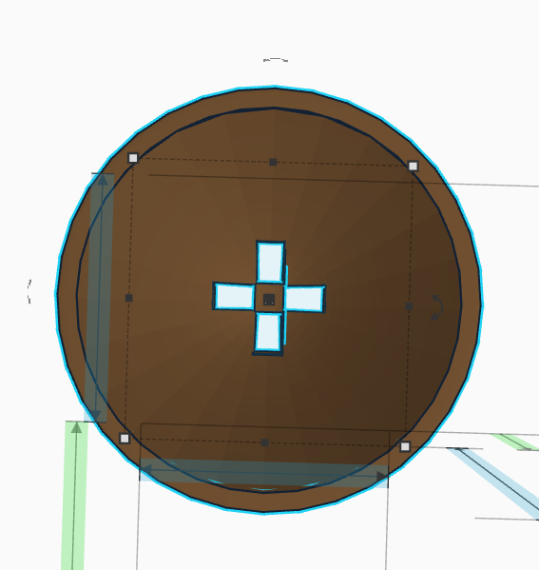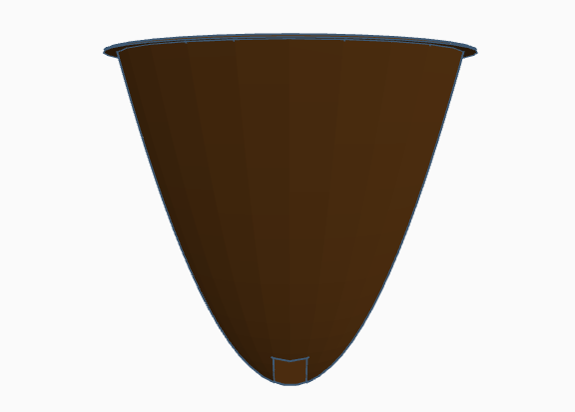

**Vista superior Vista frontal**

La pieza tiene una medida de: 50.60x54.03x54.03 cm

Me di cuenta que la pieza al ser más grande que la estructura hecha antes no entraría en la base que habíamos armado anteriormente, ya que la base tenía una medida de 25x250x120 por lo tanto tendría que agrandar el ancho de la base de la estructura para que la pieza entre como corresponde.

**Recordatorio:** No sabía en qué orden aplicar las medidas de la pieza entonces le pregunté al

profe y me dio la siguiente solución:

* **alto x ancho x profundidad**

Continuando con lo dicho anteriormente, una vez realizado los cambios quedó el agujero perfecto para la colocación de la maceta, pero surgio un error, el cual lo solucione sacando los orificios que eran para colocar las mangueras porque al agrandar la pieza, este se agrando desproporcionadamente, entonces lo tuve que sacar y volver a colocar para que quede con su medida correspondiente:

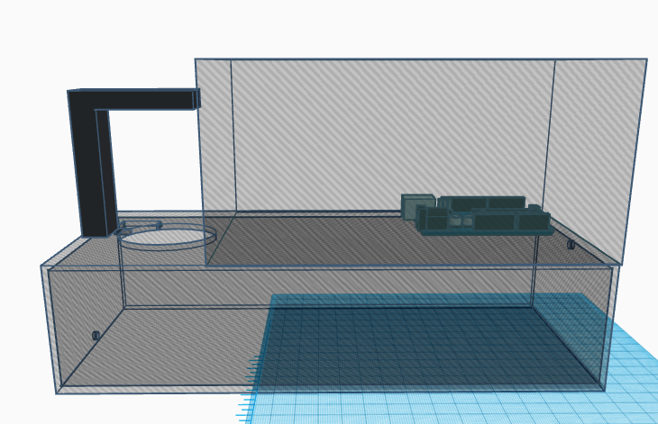

La maceta no está colocada, ya que como se explicó anteriormente, no vamos a poner la maceta fija en la estructura, entonces hicimos el agujero para que entre la maceta y se pueda remover con comodidad. Luego de consultarle al profe sobre nuestro diseño, nos sugirió que cambiáramos el alto de la caja de arriba, ya que anteriormente lo habíamos hecho de esa forma para que entre todos los cables sin ser aplastados, pero Consorti dijo que eso no era necesario, por lo tanto hicimos caso a su consejo y realizamos los cambios. También, nos dimos cuenta que la columna que iría colocada la luminaria no era tan larga como para que sea cómoda la extracción de la maceta, entonces agrandamos el largo a 10 cm.

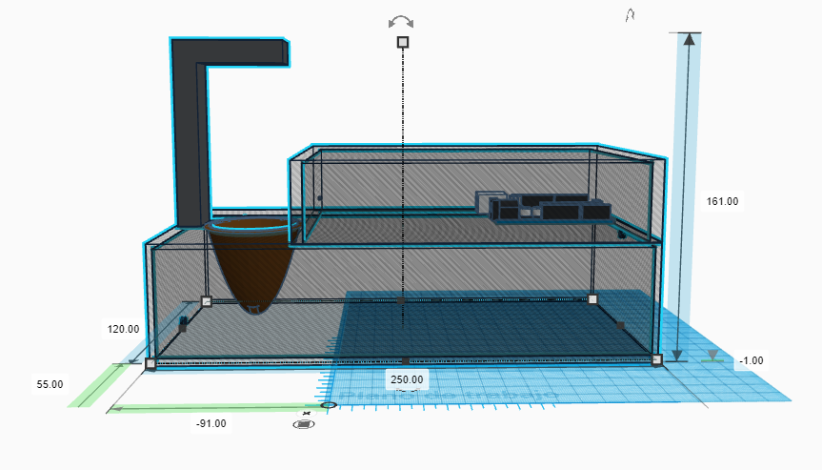

Nos surgio la duda de como iría colocada la caja que contiene el arduino en la estructura, Gonza nos dijo que la podemos dejar fija con silicona, cuando sea necesario despegarlo y volverlo a colocar con silicona, pero, se nos ocurrio una solucion mas factible, que consiste en crear pequeñas pestañas en los extremos de la caja para que esta sea removible y encastre perfectamente sin necesidad de utilizar silicona; esta sería la ”pestaña”:

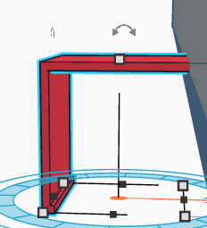

Esta idea fue rápidamente descartada ya que la impresora 3D no iba a poder imprimir esta pestaña porque es demasiado pequeña.

**Cambios realizados:**

Seguimos pensando soluciones para no tener que utilizar silicona y se nos ocurrió que la caja sea más grande así encastra en la base, y además en una parte que la caja no va a encastrar, realizar una abertura.

Las medidas que va a tener de más en los costados va a ser de 2 mm y la abertura en la caja tiene un alto de 5 mm.

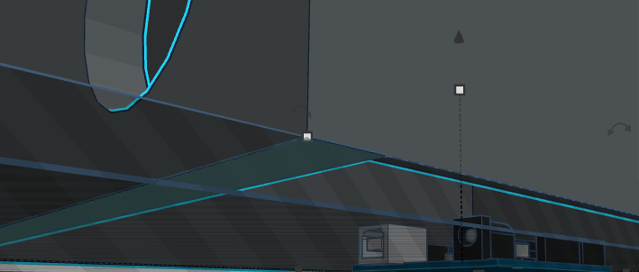

Se puede observar que la pieza encastra correctamente en la base, por lo tanto cumplimos con el objetivo de no utilizar la silicona y hacer que la pieza encastre correctamente, ya que esta va a

ir impresa aparte, no en conjunto con la base.

Se agregó una “rampa” la cual va a cumplir la función de llevar el agua hacia el pequeño agujero que sacaría el agua, las medidas que tiene la rampa son las siguientes: 48.00x247x116.80 cm. Pensé en ponerle “barandas” a la rampa así no se desvía el agua a sectores innecesarios, aunque debería de preguntarle al profe si esto es correcto. Mientras tanto lo dejaré así.

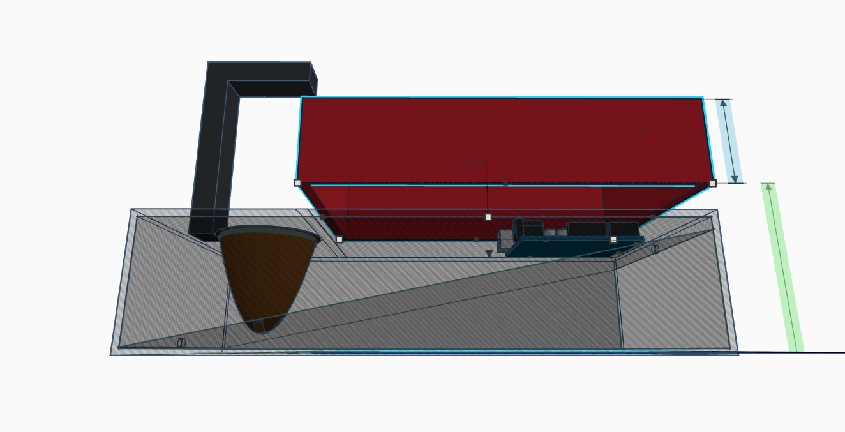

29/10/24

Retomamos con el proyecto; hoy pienso en decirles a mis compañeros que empecemos a avanzar con el código, porque siento que no llegamos, por ahora lo único que tenemos del proyecto es lo que hice, siento que es poco y sin la ayuda de ellos no vamos a poder terminar. Por mi parte voy a continuar con el diseño 3D, pienso en terminar todo hoy así ya también ponerme con el código, ayudando a mis amigos si es que asisten a clases.

**Últimos detalles del diseño 3D**

Queda descartada la idea de agregarle pequeñas “barandas” que le den dirección al agua, como lo había planteado anteriormente, ya que le pregunte a Consorti y me dijo que no es necesario que haga eso, porque con que se moje la raíz con el agua es suficiente para que esta sobreviva (por lo menos hablando en cuanto al agua, por supuesto que después hay otros factores que deberemos tener en cuenta).

Consulte al profe sobre el tema de realizar agujeros pequeños en la caja donde iría el arduino,

para que podamos sacar los sensores y poder trabajar como se debe, me dijo la forma en la cual lo tengo que hacer, así que, manos a la obra.

Una vez ya realizado los agujeros hay varios temas que comentarles, por ejemplo, hice 3 agujeros, por uno va a salir el sensor de temperatura ambiental y de humedad, por otro el de la luz ambiental y por el último los cables para conectar la bomba de agua y los cables para la luminaria. Tambien le pregunte a Gonzalo si es que los sensores necesitaban un tipo de soporte para que estos queden sostenidos a la caja o parados, no sueltos, pero el me dijo que no era necesario ya que estos los íbamos a pegar con silicona plástica o con unos tornillos, así que no me tengo que hacer problema en realizar algún orificio más.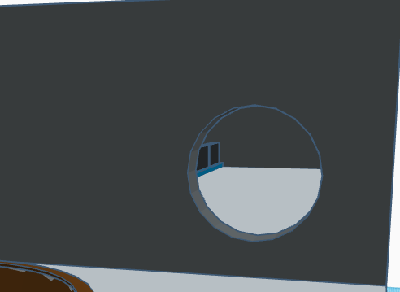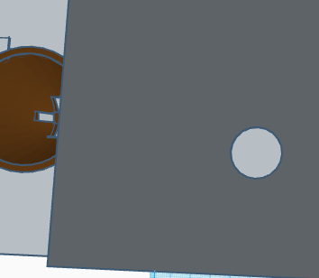

Agujero 1 Agujero 2

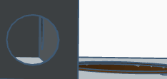

Agujero 3

**Agujero 1**: Por alli van a salir los sensores de humedad y temperatura ambiental

**Agujero 2**: Por aca va a salir el sensor luz ambiental

**Agujero 3**: Por ahí van a salir los cables que se necesitan para la luz led y para la bomba de agua.

También vamos a utilizar un reloj, pero este va a ir adentro, no se va a ver.

**ACLARACIÓN:** Se me olvido poner el agujero para el display que íbamos a utilizar si es que llegamos.

El display lo usaremos para mostrar los datos de cada sensor, será un sensor de 16x2.

Una vez ya hecho el agujero para el display pense que habia terminado, entonces llame al profe para mostrarle y me dijo que el tercer agujero está demás, ya que podemos sacar los cables directamente desde el agujero uno y no sería necesario un tercero, también el agujero superior (agujero dos) es demasiado grande para lo que es el sensor de luz, entonces lo tengo que hacer más pequeño, lo haré de 0.6 cm de diámetro . Una vez realizados estos cambios finalizariamos el diseño 3D.

**Diseño 3D terminado**

Luego de varias clases, de intercambiar opiniones con mis compañeros de proyecto, de

preguntarle cosas a Gonza logramos terminar una parte importante del proyecto, la verdad esta etapa fue divertida, costó menos de lo que me imaginaba pero también fue muy tardado, aprendí cosas nuevas, ya que había trabajado muy poco con esta herramienta de modelado 3D, ahora queda lo más difícil, por lo menos a mi entender es lo más complicado, yo creo que llegamos a terminarlo, eso espero.

A Continuación adjuntare algunas capturas del diseño terminado.

1) 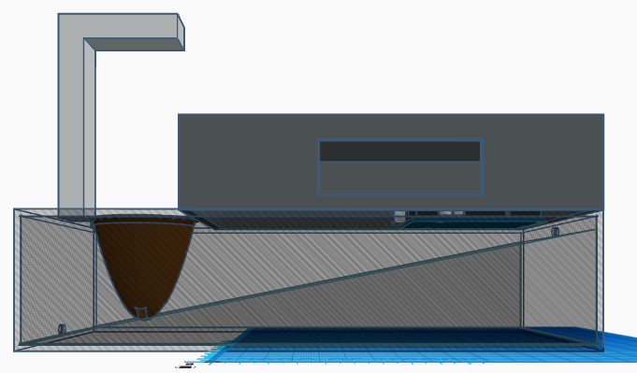 2)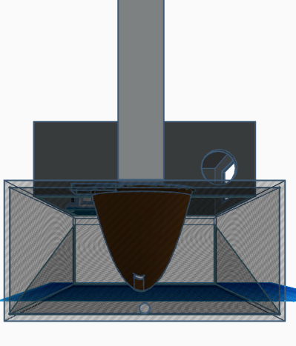

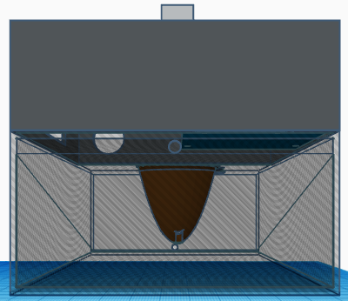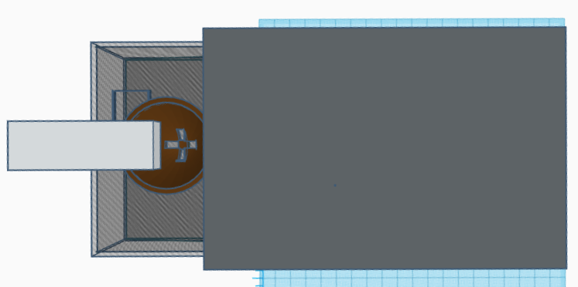

3) 4)

**Aclaración:** La base de la estructura (la que está transparente), está mostrada así para que se vea su contenido, pero en realidad, en la vida real no es transparente.

1)- Vista frontal

2)- Vista lateral izquierda

3)- Vista superior

4)- Vista lateral derecha

Se puede ver que es un diseño satisfactorio para lo que se necesita, pudimos llegar a lo que se planteó inicialmente, por lo que se puede observar con este diseño la planta podría subsistir por sí sola, tiene todo lo necesario; luz, agua con minerales implementado con un sistema de “riego automático”.

Malena continuó con la parte del código y pudimos avanzar con esa parte, ya me pondré al tanto y veré lo que hizo.

5/11/24

Hoy realizaré la entrega del diseño 3D, no me di cuenta de hacerlo antes y me arrepiento

tanto, porque el profe dijo que hay mucha gente para impresión y no se si vamos a llegar a que lo impriman, la entrega es la semana del 2 al 6 de diciembre, ojalá llegar y que mi equipo de trabajo se ponga las pilas para terminar todo.

**Programación del proyecto**

Para ponerlos en contexto, nosotros en este proyecto vamos a utilizar distintos sensores y otros componentes, tendremos que hacer el código para cada uno:

Estos nos va a permitir medir la humedad y temperatura ambiental para poder saber en qué momento pasa el agua

* Sensor de humedad ambiental:
* Sensor de Temperatura ambiental
* Reloj
* Sensor de luz ambiental .
* Bomba de agua.
* Luz led .
* Display que muestre el estado del sistema .

Luego de tener en claro cuáles componentes electrónicos vamos a utilizar es hora de dividirnos los y empezar a escribir código, porque si no lo hacemos de esa forma no habrá forma de llegar a tiempo.

Ya nos dividimos el trabajo y quedó organizado de la siguiente forma, creo que es lo mejor para todos así logramos terminar el trabajo:

**Malena:**

* Sensor de humedad ambiental
* ⁠Sensor de temperatura ambiental
* Display

**Gastón**:

* Luz led
* ⁠Sensor de luz ambiental

**Córdoba**:

* Bomba de agua

**Arenas**:

* Reloj

**Sensor de luz ambiental**

Utilizaremos un sensor de nombre “Fotorresistencia”, la cual es una resistencia que trabaja a través de la luz, mientras más luz , baja su nivel de resistencia y si hay menos luz su nivel de resistencia sube. También se le puede llamar LDR.

**Importante:** Hay que mostrar por consola que valor está trabajando ya que no vas a saber en qué escala está.

Empezaré a escribir el código del sensor ambiental en tinkercad, para luego pasarlo a el programa de arduino. Por suerte, este sensor ya lo utilizamos en clases entonces ya tengo el código hecho y será mucho más fácil adaptarlo al programa de arduino, solo queda probar el código que tenía anteriormente y comprobar que funcione correctamente.

Conexión:

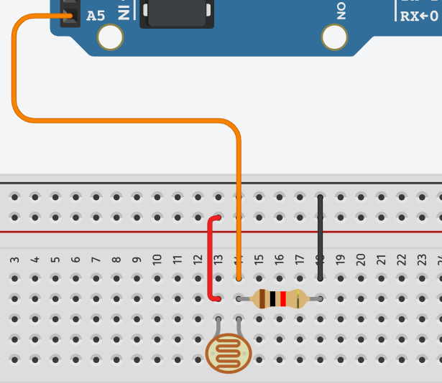

La conexión como se puede observar es un poco distinta a lo que es con otros componentes. La resistencia va conectada a la terminal 1 y está se conecta al negativo, también, **la misma** terminal va conectada a una entrada analógica (A0-A5), por último la terminal 2 va conectada al positivo.

Me ocurrió un problema que no entendía el por qué, pero con ayuda del profe entendi, a veces

pasa que algunos componentes funcionan mal de por si, no es que el código estaba mal ni nada

eso se soluciona sacando y poniendo de nuevo los componentes.

Código del fotorresistor:

Es un código sencillo, no es largo y es fácil de comprender.

| #define LDR A5 void setup() {  pinMode(LDR , INPUT);  Serial.begin(9600); } void loop() {  int ldr = analogRead(LDR);  int luz = map(ldr, 1, 310, 0, 100); } |
| --- |

Explicación: Primero definimos el pin para luego ponerlo en el pinMode, luego, en el loop realizamos una lectura de el sensor LDR, esto nos devuelve la lectura que hace el sensor, pero ahora, nosotros debemos crear una variable en el cual guardaremos un nuevo valor, este valor va a ser obtenido mediante un map, el cual nos sirve para cambiar la escala en el que te devuelve el nuevo valor. La equivalencia quedaría de la siguiente forma, 1=0; 310=100.

**Tira de led**

La tira de led como tal no está en tinkercad, entonces le pregunté a Consorti como podría probar y simularla, afortunadamente se le ocurrió una forma muy efectiva de hacerlo, tanto que como físico y en tinkercad funcionan de la misma forma.

Los componentes que se utilizan son 3, una pila de 9v, 3 leds conectados entre si, osea 1er led patita del ánodo con 2do led patita del cátodo y así con los demás, también utilizó un transistor “P”, que este lo que hace es regular las cargas del arduino y de la pila mediante una señal eléctrica, la cual sería una carga positiva (1, 5v, high, +) , este componente tiene 3 patitas, por una entran las cargas positivas de la pila, la del medio se conecta al arduino y la otra se conecta al positivo de la protoboard. Lo único que debo programar es el paso de la intensidad de la corriente al transistor, y este va a depender del sensor de luz, dependiendo de cuánta luz ambiental haya esté se prende o no.

Para saber a que medida de luz ambiental debe prenderse habrá que hacer una

pequeña investigación.

Esta es la conexión:

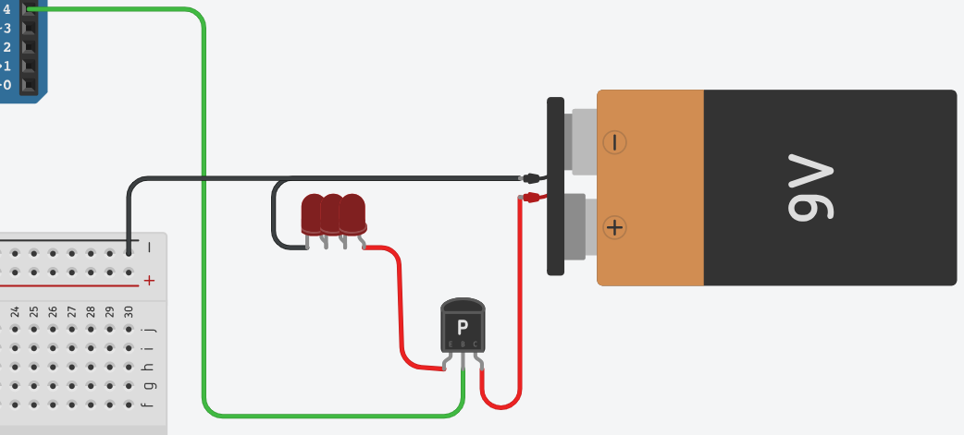

**La luz solar y su impacto en la fotosíntesis**

La **fotosíntesis** es el proceso mediante el cual las plantas convierten la luz solar en energía. Para la albahaca, la exposición a la luz adecuada es crucial. A continuación, se presentan algunas consideraciones sobre cómo la luz afecta su crecimiento:

* **Exposición directa al sol:** La albahaca prospera mejor con **6 a 8 horas** de luz directa al día. Esta cantidad de luz promueve un crecimiento robusto y una producción abundante

de hojas.

* **Sombra parcial:** Aunque la albahaca tolera la **sombra parcial**, su crecimiento puede verse limitado. En condiciones de poca luz, las hojas pueden volverse *más delgadas* y menos aromáticas.
* **Evitar el estrés térmico:** Un exceso de luz y calor puede causar **estrés térmico**, lo que puede llevar a la **marchitez** o a que la planta florezca prematuramente, afectando así la calidad de las hojas.

**Recomendaciones para la exposición a la luz**

Para maximizar el crecimiento de la albahaca, aquí hay algunas **recomendaciones prácticas**:

* **Ubicación:** Coloca tus macetas en un lugar donde reciban luz directa por la mañana y sombra durante las horas más calurosas de la tarde.
* **Rotación:** Si cultivas albahaca en el interior, considera rotar las macetas cada pocos días

para asegurar que todas las partes de la planta reciba luz uniforme.

* **Uso de luces artificiales:** Si el clima no permite suficiente luz natural, puedes optar por **luces de crecimiento LED** para complementar la luz solar.

Fuente**:** <https://spazio.com.ar/la-albahaca-necesita-sol-o-sombra-para-crecer-mejor/?expand_article=1>

Recuperado:

* Fecha: 5/11/24
* Hora: 10:31

Luego de leer esto pensé en que hay que contemplar cuánto tiempo recibió luz la planta así saber cuándo desactivar la luz, ya que se piensa que este producto estará dentro de una casa, entonces la vida será automatizada, le voy a preguntar al profe si esto es correcto y como debería de continuar. Me dijo que es correcto, que tengo que controlarlo con la hora.

Quise probar el código con una condición a ver si funcionaba la lógica pero no funciono, lo vamos a ver con el profe la siguiente clase, este es el código que fallo:

| if (luz > 50){  digitalWrite(4, LOW);  }  else{  digitalWrite(TransP, HIGH);  } } |
| --- |

12/11/24

Hoy es mi cumpleaños y espero que el profe lo considere al momento de poner la nota jaaaa. Continuando con el trabajo, me toca hacer lo dicho anteriormente, tengo que preguntarle a

Consorti como seguir, ya que necesito hacer el código en conjunto con la parte que está realizando mi compañero Arenas, que es el componente del reloj RTC.

El código que voy a probar es el mismo que el anterior. Pudo funcionar la lógica que aplique la clase anterior, el único cambio que hizo el profe fue cambiar el transistor, no se que hizo ese transistor. El profe dijo que la función de los transistores cambia mucho y es un poco

complicado, pero la función la misma, así que utilice otro, que en vez del transistor pnp es este:

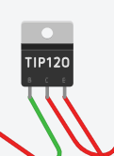

Ahora voy a esperar que mi compañero termine de hacer su código y luego pensar cómo continuar con el código. El reloj sirve para calcular tiempos, para saber cuánto tiempo pasó de un momento a otro.

Pienso en adaptar la tira de led para que solo se prenda por 8 horas en un momento determinado del día, un ejemplo? De 6 de la mañana a 14 hs, esto tengo que discutirlo con mis compañeros para saber en qué momento del día prender la tira, o consultar al profe en qué momento podría hacerlo.

Recién Gonza nos explico como funciona un relé, y como nos va a servir para utilizarlo en conjunto con la bomba. Al igual que el transistor, el relé sirve para aislar cargas potentes de otras que no lo son, al mandar una señal con el arduino esté se prende, osea nos sirve de interruptor, la única diferencia que tienen es que el relé es digital y el transistor es analogico. Para la bomba de agua vamos a utilizar el relé porque es más potente y en la tira de led vamos a utilizar un transistor que el cual es menos potente que el relé.relé

Todavía sigo esperando que Leonardo termine porque no puedo continuar sin el código del reloj, aunque voy a discutir lo de en qué momento prender la luz. Decidimos prenderlo en el día, ya que pensamos hacer la “simulación” de un día de la planta, ya que se piensa el sistema para un lugar dentro de casa, no al aire libre, por lo tanto deberá recibir luz artificial.

El horario en el que se piensa prender la luz sería de 10 a 18 hs, una duración de 8 horas. Teniendo este parámetro en cuenta ya podré plantear el código con claridad y se me va a facilitar la tarea, primero, antes de realizar eso voy a preguntarle a Consorti si eso es correcto y así puedo continuar, me dijo que es correcto y que se puede hacer con un if, así que solo queda esperar que termine mi compañero, creo que hoy no llega a terminarlo, entonces quedará esperar hasta la próxima clase.

19/11/24

Buen día, ya queda poco para la fecha en la cual debemos presentar el proyecto. Hoy iba a ser el día en el cual nos den nuestro diseño 3D en físico pero surgió un inconveniente porque tuvieron que imprimir medallas y no dio el tiempo de imprimir nuestra pieza, por lo tanto, espero, tenerlo ya para la próxima clase. Espero que mis compañeros vengan todos hoy, para así poder terminar el código o en su defecto, avanzar gran parte de él.

Voy a empezar a pasar mi código del sensor de luz al arduino. Debo confesar que aún no utilice nunca el arduino físico, así que tendré que preguntar cómo se usa, supongo que no hay mucha diferencia entre el físico y el de arduino, solamente la unica diferencia sera los cables, saber cual es el macho y el hembra, je. Ok, ya entendí la diferencia, hay 3 tipos de cable, por lo menos en el ambiente de la electrónica, creo yo, existe el macho-macho, macho-hembra, hembra-hembra, ¿Cuál es la diferencia? La diferencia es que el macho tiene “punta” en su extremo y la hembra no la tiene:

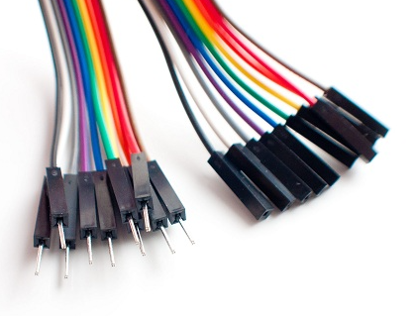

Los de la izquierda son cables machos y los de la derecha son cables hembra.

Ya realice la conexión en la protoboard y en el arduino, queda ver si funciona.

**Utilización del programa del Arduino**

Para utilizar el arduino debemos primero subir el código a él. En el programa “arduino” hay 2 botones en la esquina superior izquierda.



El de la izquierda sirve para verificar si el código es correcto y el de la derecha tiene la funcionalidad de subir el código al arduino, esto nos daría la posibilidad que al desconectarlo no se pierda el código de nuestra placa, para resetearlo debemos presionar el botón reset del arduino. Antes de hacer esto hay que comprobar si el puerto que está especificado en el apartado de herramientas corresponde a nuestro arduino y también si en el apartado de “placa” está el nuestro modelo.

**Código del fotoresistor (sensor de luz)**

El código funciona correctamente, solo tengo que hacer una corrección, que es cambiar los valores del map, ya que ahora estamos trabajando con la luz ambiental verdadera mientras que en tinkercad lo hacíamos con una ficticia. Para hacer que la automatización del sistema sea mejor cree una función por consejo del profe, esta nos permite guardar un valor máximo y mínimo en una variable y luego tomar estos parámetros para el map, esto nos sirve para que en el caso de que el usuario esté en un ambiente con intensidad de luz distinta al que probó anteriormente, al prender el arduino, el sistema reconozca el valor mínimo y máximo, pero con ayuda del usuario, ¿Como? Sencillo, solo debe tapar el sensor con la mano para saber el valor mínimo y sacarla para saber el valor máximo. Los valores son los siguientes: cuanto más porcentaje hay más luz, cuando menos porcentaje hay menos luz. Este es el código de la función:

| void configurarLDR(){  Serial.println("Vamos a realizar la lectura de la temperatura ambiental");  Serial.println("Tapa el sensor para saber la temperatura mínima ambiental");  minimo= analogRead(LDR);  delay(3000);  Serial.print("Valor mínimo: ");  Serial.println(minimo);  delay(1000);  Serial.println("Tapa el sensor para saber la temperatura máxima ambiental");  maximo= analogRead(LDR);  delay(3000);  Serial.print("Valor máximo: ");  Serial.println(maximo);  delay(1000); } |
| --- |

**Observación:** En principio el serial print está de esa forma ya que todavía no juntamos todo el código, pero luego debo cambiarlo para que lo muestre por el LCD.

Una vez realizado esto solo queda esperar que mis compañeros de trabajo terminen sus partes para poder realizar el código que queda, de mi parte el cual sería la configuración de la tira de led y el cambio de el serial print.

**Tira de led**

Para realizar la configuración de la tira de led se va a necesitar de un if compuesto, el cual tenga como condición la intensidad de luz del ambiente y el rango de horario en el que se encuentra, la idea sería que en un rango de horario especificado, el cual habíamos dicho que era de 10hs a 18hs, si la luz no es suficiente se prenda y si lo es, no es necesario que se prenda, de esta forma la tira de led solo se prenda cuando es necesario.

26/11/24

Hoy es el último día de clases antes de la presentación, por lo tanto debemos despejar todo tipo de dudas sobre el proyecto, no se si llegamos, quedan muchas cosas por hacer, realmente estoy nervioso, hoy no vino Córdoba, que era el que se ocupaba de la bomba de agua, así que estas son, creó, todo lo que queda realizar:

* ⁠Poner en físico el código de la bomba
* ⁠Presentación -
* Display
* ⁠Unir todo el código
* GitHub
* ⁠Votar bien en la “nota x”
* ⁠Terminar todo, conexiones, código y poner todo en el diseño 3D - ⁠Tener todo esto listo para este martes

Nos surgió un inconveniente, nosotros enviamos el diseño hace 3 o 4 semanas pero aun no lo tenemos, ya que las impresoras 3D están siendo ocupadas para realizar unas medallas para el colegio, creo, entonces nose si van a estar listos para la semana que viene, personalmente me hubiese gustado que así fuera, ya que me esforcé en realizarlo y nunca antes había hecho un diseño de tal magnitud, aunque no es mucho, para mi si, me gustaria verlo en físico para ver si cumple con mis satisfacciones.

Buenas noticias, la conexión de la bomba funciona, y está es:

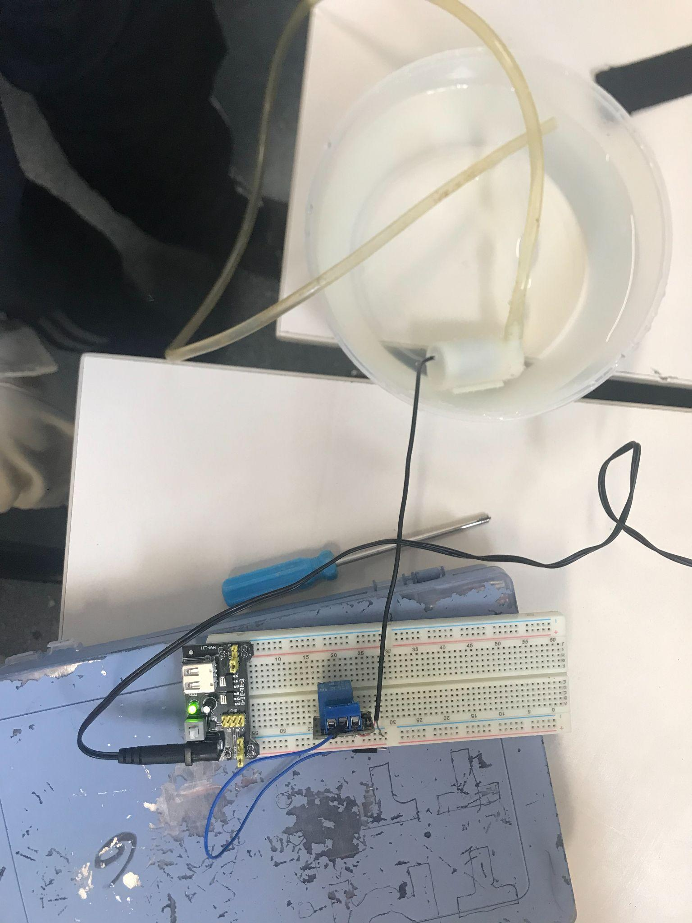

Ya está por terminar la clase y todavía no terminamos el código, no lo unimos, es un fracaso, ojalá nos podamos juntar el jueves a la tarde para poder terminar todo de una vez por todas, ya que nos faltan bastantes cosas. Decidimos juntarnos el jueves para terminar de realizar el proyecto, y otra cosa más, no se si llego a las cincuenta páginas de la carpeta de campo, ojalá llegar.

Para terminar el día de hoy el profe nos proporcionó una tira de led para utilizar en el proyecto, la conexión la vamos a hacer mediante un relé. Esta es la tira de led:

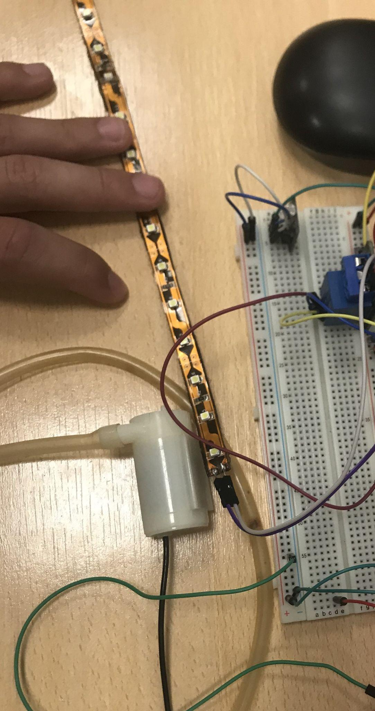

Respecto al código necesito del reloj para realizar el if compuesto mencionado anteriormente

el cual implicaba la intensidad de luz del ambiente y el rango de horario, debido al inconveniente del reloj, que, según Arenas está roto y el profe lo va a probar para comprobar lo dicho, en caso de que reloj no funcione, ya que no va a ser nuestra culpa quitaremos dicha funcionalidad y solo contemplentaremos la cantidad de luz ambiental.

28/11/24

Buenos días, hoy es el dia en el cual vamos a asistir al colegio, en un horario que no nos

corresponde para poder terminar el proyecto, como dije anteriormente todavía faltan cosas, nos dificulto mucho la no funcionalidad del reloj y a la vez nos hizo retrasar, creo que fallamos en relajarnos cuando estuve haciendo el diseño 3D, ya que en ese momento era el único trabajando y tampoco me di cuenta de avivar a mis compañeros de que hagan algo, lamentablemente ese tiempo desperdiciado en el cual ellos podían avanzar con el código, pero bueno, ya no hay tiempo de lamentarse y hoy solo queda trabajar. Tengo la idea de quedarme hasta terminar el proyecto hoy, si es que mis compañeros pueden, ya que Consorti se queda hoy jueves hasta las 21hs.

Ya estamos en el aula para realizar e intentar terminar de una vez por todas el proyecto,

realmente si no lo terminamos hoy voy a estar frustrado por no lograrlo.

**Continuando con la Tira de led**

Consorti me proporcionó una tira de led que trajo el y soldo los cables para la conexión. Me comentó que la conexión del mismo será mediante un relé. A continuación adjuntare información de lo que es un relé.

**¿Qué es un relé?**

Un relé es un aparato eléctrico que funciona como un interruptor, abriendo y cerrando

el paso de la corriente eléctrica, pero accionado eléctricamente. Permite abrir o cerrar contactos mediante un electroimán, por eso también se llaman relés electromagnéticos o relevadores.

Fuente: <https://voltione.com/pages/que-es-rele>

Fecha: 28/11/24 Hora: 14:35

Surgió un inconveniente con el código de la pantalla LCD y la muestra de los datos de temperatura y humedad, tuve que ayudar a Malena a solucionarlo. El error que ocurría decía que eran por las librerías, estaba utilizando muchas librerías y se estaba haciendo todo un choclo cuando no debería de ser así .¿Cómo lo solucione? Utilice los ejemplos que te proporciona arduino de cada sensor y a partir de eso fui modificando el código para que funcione según quería, en conclusión hice una fusión entre uno y otro, el codigo quedo bastante corto en relación al otro y funciono mejor, esto es un ejemplo de que mas codigo no significa que sea mejor.

| #include <LiquidCrystal_I2C.h>  LiquidCrystal_I2C lcd(0x27, 16, 2);   void setup() {  lcd.init();   lcd.backlight();  } void loop() {  lcd.setCursor(0, 0);   lcd.print("Humedad: ");   lcd.print(humidity);  lcd.print("%");   lcd.setCursor(0, 1);   lcd.print("Temp.: ");   lcd.print(temperature);   lcd.print("*C");   delay(2000);  } |
| --- |

Explicación del código(LCD): Hay que utilizar una librería y esta es LiquidCrystal_i2c, utilizamos la variable que guarda el sensor de humedad y temperatura para que pueda mostrar

los datos correctamente. Delay para actualizar los datos cada dos segundos.

Por suerte funcionó y ya tenemos la muestra de datos de humedad y temperatura por pantalla, falta la muestra de cantidad de luz ambiental.

Ahora si, debo continuar con la tira de led, sinceramente me da mucha vergüenza preguntarle y molestar al profe con mis preguntas, ya que no es nuestra hora. Estoy intentado conectar el relé a la placa en conjunto con la tira de led, me es complicado ya que nunca lo hice y no entiendo como hacerlo, voy a tomar coraje e ir a preguntarle devuelta como es que lo puedo hacer.

SE PUDO, afortunadamente el profe me ayudó y pude terminar de conectar la tira de luz led la conexión no es tan difícil como parece, pero eso sí, necesita de una pila externa ya que el arduino no tiene voltaje suficiente para alimentar la luz, entonces utilizamos una pila, la pila es un módulo de voltaje hw-131 y este es:

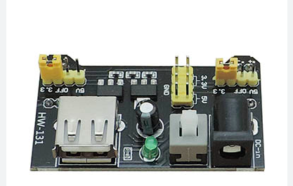

La forma de conexión al relé es la siguiente:

El cable morado que sale de la tira de led va conectado en la bornera de el rele, específicamente en el medio, el cable rojo va en el positivo pero de el modulo de voltaje, esas son las conexiones que van en la bornera, luego los pines del relé, que son tres va el blanco de la tira del led al negativo de el modulo de voltaje, el verde al positivo del módulo y el naranja al pin 7 del arduino. Con estas conexiones finalizamos con la parte de conexión de la tira de led.

Adjunto imagen de la conexión.

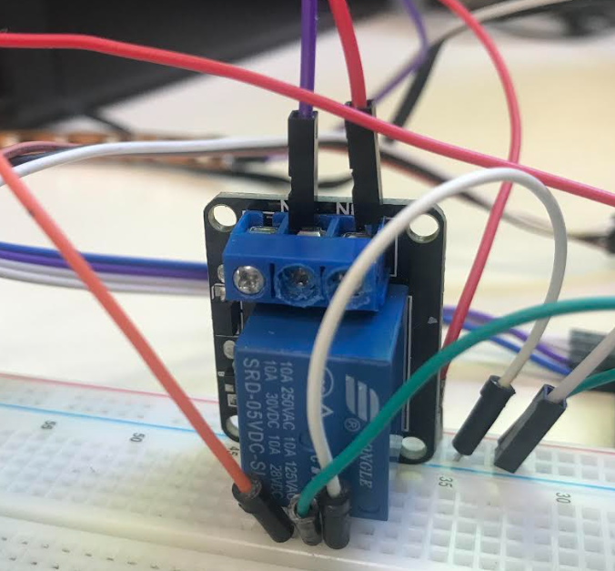

Ahora solo queda conectar el sensor de luz ambiental, el cual ya tengo el código y la conexión es sencilla, lo único que nos queda es terminar la conexión de la bomba y ya, de una vez por todas terminaremos con el proyecto.

Cuando parecía que todo iba bien ocurrió un error inesperado, el relé que estábamos utilizando para la conexión de la tira de led pareciera que se rompió. Bueno, buenas noticias y, a la vez, malas, no se rompió ya que el profe conectar el relé a otra protoboard y arduino y funciono, al parecer alguna de las conexiones anda mal o el arduino no está dando el voltaje que

necesita, realmente no lo se, no todo podía ser color de rosas, era tan raro que funcionara todo bien, que triste, ahora vamos a conectar la bomba y después vamos a ver si funciona o no. Al parecer todos los relés funcionan, el arduino también, lo que no funciona es la tira de led, parece ser que el módulo de voltaje no le proporciona la suficiente energía para que este se prenda y a la vez hay una conexión, que nose porque ni lo entiendo anda mal y hace que también se desconecte todo. Bueno, luego de probar dos módulos de voltaje distintos se llegó a la conclusión de que efectivamente ninguno de los módulos funcionó, uno se rompió, explotó y otro ya no da lo que se necesita y si lo exigís se sobrecalienta.

Realmente no se que vamos a hacer, parecía ir todo bien y que íbamos a lograrlo, pero esto nos tiró todo para atrás y no entiendo que va a ocurrir. Estamos hace 2 horas sin poder hacer nada ya que no podemos conectar nada.

BUENAS NOTICIAS, ESTA VEZ SI, cambiamos la fuente de alimentación del módulo , por 2 pilas de ¡5 amper!, aunque esto no es lo recomendable, es lo que hay. Intentamos conectar con la fuente que teníamos antes de las pilas pero el módulo de voltaje al usar esa fuente se sobrecalienta y puede llegar a explotar. Ahora hay problemas con la tira de led, ya que el módulo le da 5v y la tira necesita 12v, entonces el voltaje no es suficiente por lo tanto no se prende, entonces volvimos a las malas noticias, esta mala suerte no termina mas, es super agotador, no pensé que esto iba a pasar.

**La solución:**

La solución que nos dio el profe es hacer todas las conecciones con los relés correspondientes pero sin tener el voltaje suficiente para que prenda la bomba y la tira de led, sería una simulación de en qué momento se deberia de prender los componentes, esto vamos a verlo con la luz que se prende del relé, la otra seria que si la impresión está hecha cortamos el cable de la fuente y lo dejamos conectado directamente al led y soldar la pila y conectar al módulo y de esta forma tendría cada componente su voltaje suficiente para su funcionamiento.

2/12/24

**Día final**

Llegamos, definitivamente, al último día en el cual podemos terminar el proyecto. Lamen-

tablemente el diseño 3D no se hizo ya que las máquinas, como dije en todo el documento, estuvieron ocupadas, así que la solución es hacer una simulación del funcionamiento.

Hoy, venimos a molestar a Consorti en un horario que no tenemos clases para, al fin, terminar. Lo único que queda es hacer las conexiones y realizar el código. Me tengo que encargar, con mi compañero Cordoba de todo hoy, ya que mis compañeros, Malena y Arenas no vinieron hoy, creería que sería el día más importante, pero bueno, aunque sea responden nuestras preguntas del grupo que tenemos en whatsapp. Queda realizar todo lo que no estaba haciendo y preguntar cómo son las conexiones, no entiendo lo de las librerías. Ya pude descargar las librerías, estuve buscando en internet para poder realizarlo.

Listo, en teoría ya terminamos las conexiones y el código, ahora hay que verificar que esté todo bien. Hay un error, cuando la bomba se debería de prender no lo hace, así que le vamos a preguntar a Gonza que es lo que falla. El error era la conexión de la bomba, no estaba conectada como se debía, ya que estaba conectado un pin al “reset” del arduino, otro a positivo cuando tenía que ir al negativo y otro a positivo cuando tenía que ir al negativo, una vez cambiado esto se podría decir… QUE YA TERMINAMOS, después de tanto esfuerzo, estrés y pensamientos negativos pudimos finalizar con el proyecto.

Algo importante que me olvidé mencionar es que, al principio, había dicho que la planta que íbamos a utilizar era la albahaca, esto fue así, pero al no tener el diseño 3D y no tener en donde colocarla no pudimos realizar la simulación con una planta de verdad.

**Agradecimientos:**

Quería agradecer a mis compañeros por ayudar en cada sector del proyecto, por poner cada uno de su parte, aunque algunos se hayan acordado un poquito tarde, todo sirvió, lo importante es que se pusieron las pilas y pudimos terminar este lindo proyecto. Agradecerle a nuestro profesor Gonzalo Consorti por la ayuda, consejos y la paciencia que nos brindo a mi y mis compañeros en todo momento, en horarios que no le corresponde nos dejo estar con él para lograr terminar el proyecto. Sin nada de esto nada hubiese sido posible, gracias, fue un lindo proyecto del cual me llevo nuevas enseñanzas y experiencias.

Aquí termina mi carpeta de campó, en la cual plasme todo mi recorrido, frustraciones, logros, avances, problemáticas de todo lo que fue pasando en este trayecto, un saludo y nos vemos con la carpeta de campo del año que viene (5to).

PD: Me sigo lamentando por no tener nuestro diseño 3D en físico, tenía mucha ilusión por verlo y ponerlo en funcionamiento.